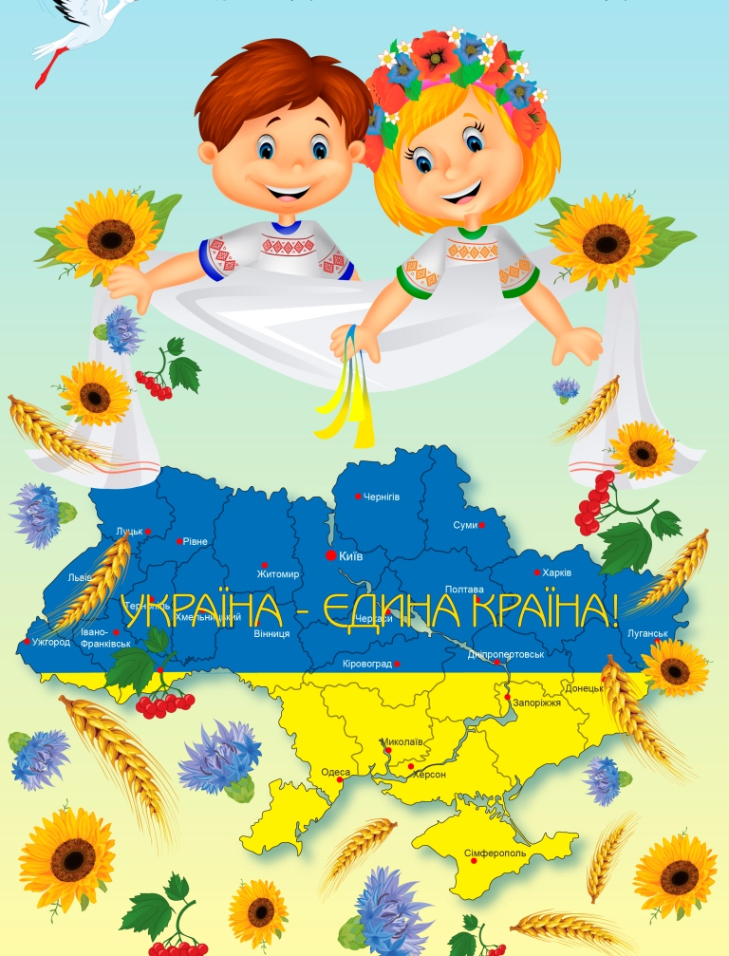
Центр творчості дітей та юнацтва
Прилуцької міської ради Чернігівської області

Свято
української пісні
«Співоча
Україна»

м.Прилуки,
2016 р.

Дата проведення: 07.12.2016
Час проведення: 15.10
Місце проведення: каб.26

Мета: збагатити знання дітей про народну пісню, вчити слухати їх і співати, відроджувати звичаї, традиції нашого народу; розвивати творчість, естетичний смак; виховувати любов і пошану до української пісні, рідної землі ,батьків, любов до народної творчості, гордість за український народ, який має славне героїчне минуле і багату творчу спадщину, виховувати почуття прекрасного, створення атмосфери духовного спілкування вихованців з музикою.
Обладнання та матеріали: ноутбук, мультимедійний проектор, дошка; апаратура для музичного супроводу; презентація до свята, відео «Моя країна - Україна», «Українські колискові пісні» (співає Н.Матвієнко).
Учасники заходу: вихованці АДН, ансамбль дитячої пісні «Веселі нотки» (кер.гуртка Спиця Н.Г.), керівник гуртка сучасного танцю «Канон» Пуць О.Ю.
Вікова категорія дітей: 5-6 років

Хід заходу:

(на екрані - відео про Україну, чути щебетання солов’я,
на його фоні звучать слова)

І створив Бог небо голубе,
Родючу землю і зелені трави,
Дніпрові води й жито золоте,
І райських птиць, що звуться солов’ями.

Людей чудових тут він оселив
І дав їм мову, що в душі співає,
І вільний дух в серця їм поселив,
І рай назвав цей – українським краєм.

- Доброго дня вам, любі діти, доброго вам здоров’я, шановні гості!
- Сьогодні ми зібралися, щоб вшанувати українську пісню, яку називають душею нашого народу. Вона пахне весняними дощами, синіми льонами, запашними чорнобривцями й материнськими теплими долонями. Жоден українець не уявляв своє життя без чарівної мелодійної пісні. Добрі люди кажуть, що українці співають цілий рік і цілий вік.
- Отож, гучними оплесками зустрічайте наших дівчаток – маленьких україночок, які теж дуже полюбляють співати.

(пісня «Україночка» – «Веселі нотки» Спиця Н.Г.)
- У всі часи пісня була частиною людського життя. Говорять, що людина і народжується з піснею, адже перша пісня, яку чує дитинка – це мамина колискова пісня. Її ніжна, ласкава мелодія заспокоює дитину й закликає до її ліжечка чарівні сни. Скільки ніжних колискових ми знаємо! І про вечірню зіроньку, і про сонка, і про котика-муркотика.
- Дітки, а чи співають вам ваші мами колискові пісні? Які саме? Яка ваша найулюбленіша колискова? (відповіді дітей)
- Можливо наші мами допоможуть нам згадати більше українських колискових пісень? Давайте разом підспіваємо нашим мамам.
Колискова пісня, колискова —
То солодка материна мова.
Пахне вона м’ятою і цвітом,
Чебрецевим і суничним літом.
(відео «Українські колискові пісні» (співає Н.Матвієнко)
- А наші малята хочуть заспівати колискову пісеньку для своїх маляток – звіряток. Давайте їх послухаємо.
(пісня «Колискова для звірят» - група Бойко Ю.Ю.)
- Підростають діти, але пісня не залишає їх. Починається гра. А де гра, там і пісня. І навіть рясний дощик не завадить нам повеселитися. Отож, давайте всі разом будемо підспівувати нашим малятам. «Кап-кап-кап» – так називається їхня пісенька.

(пісня «Кап-кап» - група П’ятигорець Н.М. )

- Ніхто не знає, коли з`явилась перша пісня – це відбулося ще за сивої давнини. Не відомі й імена прадавніх піснярів, проте відтоді пішла гарна традиція – прославляти у піснях свій рідний край, свою Батьківщину.

Заспіваймо разом,
Заспіваймо щиро,
Щоб у нашім домі
Було щастя з миром!

Заспіваймо, діти,
Щоб усе збулося!
Щоб у нашій хаті
Лиш добро велося!

- Пісня «Черевички» прозвучить у виконанні дівчаток з ансамблю «Веселі нотки».

(пісня «Черевички» - «Веселі нотки» Спиця Н.Г.)

- Пісні, які склав народ передаються із уст в уста. Вони дуже різноманітні за своїми жанрами. Та найулюбленішими піснями для малечі були календарно-обрядові пісні, які співалися на різні свята. А це і колядки, які співалися на Різдво і прославляли народження Ісуса Христа. Діти, які ви знаєте колядки? (коляд, коляд, колядниця; коляди, колядин…)
- А на щедрий вечір (так званий Старий Новий рік) співали щедрівки. Які ви знаєте щедрівки?
- А наприкінці зими кликали весну-красну, співаючи веснянок. Вийди-вийди, сонечко – чули ви таку пісеньку? І багато, багато інших обрядових пісень.
- Звичайно ж співали пісні і малята, закликаючи до своєї оселі свята. Ось і наші дітки з нетерпінням чекають своє улюблене свято - Новий рік. А ви, чекаєте його? Тож давайте кликати його разом!

(пісня «Падає сніжок» - група Семенченко Н.І.)

- На кожен життєвий випадок в народу була своя пісня. Працюють у полі – співають пісні, вишивають сорочку – співають пісні, а що вже говорити про веселі гуляння! А що вже вмів жартувати український народ, про це знав увесь світ. То і пісня така ж весела, життєдайна.

З нею тепло ставало і рідно –
Ніби сонця живий промінець
Лине пісня – і серцю привітно
Лине пісня – і лиху кінець.

- Гучними оплесками зустрічайте наших веселих дівчаток – учасниць ансамблю «Веселі нотки» з піснею «А я молода».

(пісня «А я молода» - «Веселі нотки» Спиця Н.Г.)

- Ось такі чарівні пісні співав український народ, вони допомагали долати всі труднощі, відволікатися від важкої праці, присипати маленьку дитину, а головне ще змалечку любити свою Батьківщину, бажати щастя усім людям.
- 100 відсотків щастя бажають усім нам і вихованці гуртка «Веселі нотки». Давайте їх привітаємо гучними оплесками.

(пісня «100% щастя бажаєм вам!» - «Веселі нотки»
Спиця Н.Г.)

- І звичайно ж ця чудова пісня кликала до запального танцю. Отож і я вас запрошую приєднатися до нашого танцювального флешмобу.

Флешмоб «Україна – це ми» (Пуць О.Ю.)

- Співоча моя Україно,
Хай буде щасливим твій шлях,
Хай пісня твоя солов’їна
Лунає, як нині, в віках.
- Цінуйте, мої любі, нашу українську пісню, бо без пісні немає України. До нових зустрічей.

Лунає пісня українська,
У кожну хату шле тепло,
Як своїм дітям добра мати
Дарує спокій і любов.

Пісня – чарівниця, гарна, мов зірниця,
Мелодійна, ніжна, серцю дорога.
Веселить, танцює, мирить і жартує.
В іграх і забавах – всюди є вона

Спливає час, дитина сказала перше слово, зробила перший крок. А ось іще один, ще. І вже самостійно ступає по землі, вже не сидиться їй на місці і вже хочеться в гурті пограти в якусь гру.
Дівчаточка – вороб’яточка, радьмося
Та виходім на травицю - граймося
Та виходім на травицю в добрий час
Нема таких співаночок, як у нас
А давайте граймо в «Подоляночку»

Співайте люди, про гаї і жито,
Щоб веселіше нам на світі жити,
І про червону лугову калину
Про край квітучий – нашу Україну

Солов’їний голос у моєї пісні,
І козацька дума, й щедрість, доброта.
Бережімо пісню, пісню українську,
Бо вона, як мати, рідна і свята!

А пісня – це душа. З усіх потреб потреба. Лиш пісня в серці ширить межі неба. На крилах сонце сяйво їй лиша. Чим глибша пісня, тим ясніш душа. Іван Драч

